

**Қазақстан Республикасы Қаржы министрлігінің қызметтік куәлігін беру қағидаларын және оның сипаттамасын бекіту туралы**

Қазақстан Республикасы Қаржы министрінің 2016 жылғы 13 сәуірдегі № 173 бұйрығы. Қазақстан Республикасының Әділет министрлігінде 2016 жылы 18 мамырда № 13718 болып тіркелді.

      2015 жылғы 23 қарашадағы "Қазақстан Республикасының мемлекеттік қызметі туралы" Қазақстан Республикасы Заңның 30-бабы 4-тармағына сәйкес **БҰЙЫРАМЫН:**

      1. Қоса беріліп отырған Қазақстан Республикасы Қаржы министрлігінің қызметтік куәлігін беру қағидалары және оның сипаттамасы бекітілсін.

      2. Қаржы-қаражатты ішкі әкімшілендіру департаменті (А.К. Байгенжина) заңнамада белгіленген тәртіппен:

      1) осы бұйрықтың Қазақстан Республикасы Әділет министрлігінде мемлекеттік тіркелуін;

      2) осы бұйрық мемлекеттік тіркелгеннен кейін күнтізбелік он күн ішінде оның мерзімді баспа басылымдарында және "Әділет" ақпараттық-құқықтық жүйесінде ресми жариялауға жіберілуін;

      3) Қазақстан Республикасы Әділет министрлігінен осы бұйрықты алған күннен бастап бес жұмыс күні ішінде Қазақстан Республикасы нормативтік құқықтық актілерінің эталондық бақылау банкінде орналастыру үшін Қазақстан Республикасы Әділет министрлігінің "Республикалық құқықтық ақпарат орталығы" шаруашылық жүргізу құқығындағы республикалық мемлекеттік кәсіпорнына жіберілуін;

      4) осы бұйрықтың Қазақстан Республикасы Қаржы министрлігінің интернет-ресурсында орналастырылуын қамтамасыз етсін.

      3. Осы бұйрық алғашқы ресми жарияланған күнінен кейін күнтізбелік он күн өткен соң қолданысқа енгізіледі.

|  |  |
| --- | --- |
| Министр | Б.Сұлтанов |

|  |  |
| --- | --- |
|  | Қазақстан Республикасы Қаржы министрінің 2016 жылғы 13 сәуірдегі № 173 бұйрығымен бекітілген |

**Қазақстан Республикасы Қаржы министрлігінің қызметтік куәлігін беру қағидалары және оның сипаттамасы**

      1. Осы Қазақстан Республикасы Қаржы министрлігінің қызметтік куәлігін беру қағидалары және оның сипаттамасы (бұдан әрі - Қағидалар) "Қазақстан Республикасының мемлекеттік қызметі туралы" 2015 жылғы 23 қарашадағы Қазақстан Республикасы Заңының 30-бабы 4-тармағына сәйкес әзірленген және Қазақстан Республикасы Қаржы министрлігінің қызметтік куәлігін беру тәртібін және оның сипаттамасын анықтайды.

      2. Қызметтік куәлік (бұдан әрі - Куәлік) мемлекеттік саяси, әкімшілік қызметшілерге Қазақстан Республикасы Қаржы министрлігінің орталық аппаратында (бұдан әрі - Министрлік), Комитеттерінде және олардың аумақтық органдарында атқаратын қызметін растайтын ресми құжат болып табылады.

      3. Куәлік екі түрде көзделген:

      1) былғары мұқабада - Қағидаларға 1-қосымшаға сәйкес үлгі бойынша Министрліктің орталық аппаратының, Комитеттердің басшылығына, Комитеттердің аумақтық органдарының басшылығына, сондай-ақ Министрліктің орталық аппаратының, Комитеттердің және олардың аумақтық органдарының Қазақстан Республикасының заңнамасына сәйкес бақылау-қадағалау функцияларын жүзеге асыратын қызметкерлеріне арналған;

      2) пластикалық - Қағидаларға 2-қосымшаға сәйкес үлгі бойынша Министрліктің орталық аппаратының, Комитеттердің және олардың аумақтық органдарының қызметкерлеріне арналған.

      4. Былғары мұқабадағы куәлік белгіленген тәртіппен:

      1) Министрлік орталық аппаратының қызметкерлеріне, Комитеттердің басшылығына және Комитеттер аумақтық органдарының бірінші басшыларына - жауапты хатшының;

      2) Комитеттің орталық аппаратының қызметкерлеріне және Комитеттің аумақтық органдары басшысының орынбасарларына - Комитет басшысының;

      3) тиісті аумақтық органның қызметкерлеріне - Комитеттің аумақтық органы басшысының қолтаңбасымен беріледі.

      5. Пластикалық куәлік белгіленген тәртіппен:

      1) Министрліктің орталық аппаратының қызметкерлеріне, Комитеттердің бірінші басшыларына - жауапты хатшының;

      2) Комитет басшысының орынбасарларына, Комитеттің орталық аппаратының қызметкерлеріне, Комитеттің аумақтық органдарының басшыларына - Комитет басшысының;

      3) Комитеттің аумақтық органының қызметкерлеріне - Комитеттің аумақтық органы басшысының қолтаңбасымен беріледі.

      6. Куәлік лауазымға тағайындалған, ауыстырылған (қайта тағайындалған), бүлінген, жоғалған, алдындағы берілген куәліктің қолдану мерзімі өткен кезде беріледі.

      7. Атқарып отырған лауазымынан босатылған, қызметтен босатылған, ауыстырылған (қайта тағайындалған) кезде, қызметкерлер тиісті бұйрықтың шыққан күнінен бастап үш жұмыс күн ішінде куәлікті алған жеріне тапсырады.

      8. Куәліктердің берілуі мен қайтарылуын есепке алуды осы Қағидаларға 3-қосымшадағы нысан бойынша нөмірленетін және тігілетін, куәліктерді беру және қайтару журналында жүзеге асырылады.

      9. Былғары мұқабадағы куәліктердің берілуі мен қайтарылуын есепке алуды тиісті кадр қызметі жүргізеді.

      10. Пластикалық куәліктердің берілуі мен қайтарылуын есепке алуды Министрліктің, Комитеттің және олардың аумақтық органдарын материалдық-техникалық қамтамасыз етуді іске асыру функционалдық міндеттеріне кіретін құрылымдық бөлімше (бұдан әрі - жауапты құрылымдық бөлімше) жүргізеді.

      11. Куәліктерді есептен шығаруды және жоюды Қағидаларға 4-қосымшаға сәйкес нысан бойынша куәліктерді есептен шығаруға және жоюға арналған тиісті актіні жасай отырып, жауапты құрылымдық бөлімше жүргізеді.

      12. Куәлікті жоғалтқан немесе бүлдірген жағдайда қызметкер үш жұмыс күні ішінде жазбаша түрде тиісті кадр қызметіне және жауапты құрылымдық бөлімшеге хабарлайды.

      13. Куәлікті жоғалтқан адам жоғалған куәліктің жарамсыздығы туралы ақпаратты жергілікті бұқаралық ақпарат құралдарына жариялауға жібереді.

      14. Қызметтік куәлікті дұрыс сақтаму нәтижесінде болған жоғалту, бүлдіру, сондай-ақ қызметтік куәлікті басқа тұлғаларға беру, қызметтік куәлікті жеке басы үшін қызметтен тыс мақсаттарда пайдаланудың әрбір фактіні тиісті кадр қызметі белгіленген тәртіппен қызметтік тексеру жүргізу қажеттігі тұрғысынан қарайды.

      15. Қызметкер кінәсінен жоғалған немесе бүлінген куәлік өз қаражаты есебінен қалпына келтіріледі.

      16. Көк түсті жоғары сапалы теріден жасалған былғары мұқабадағы куәлікте Қазақстан Республикасының мемлекеттік елтаңбасы бейнеленген және "Қазақстан Республикасының Қаржы министрлігі" деген типографиялық шрифтегі жазбасы болады. Ашылған түрінде куәліктің мөлшері 65x190 миллиметр, ішбеті (форматы 62x88 миллиметр) бар. Сол жақ және оң жақ ішкі бөлігі белгіленген үлгідегі тангир торының аясында күннің астында қалықтаған бүркіт бейнеленген көгілдір түсте орындалған. Сол жақ бұрыштың оң жағында фотосуретке арналған орын бар. Екі жағында да жоғарғы бөлігінде мемлекеттік және орыс тілдерінде "Қазақстан Республикасының Қаржы министрлігі" деген жазу басылады, төменгі жағында куәліктің нөмірі, мемлекеттік және орыс тілдерінде тегі, аты, әкесінің аты (бар болса), атқаратын лауазымы, Министрліктің, Комитеттің және олардың аумақтық органдарының құрылымдық бөлімшесінің атауы көрсетіледі. Сол жақ төменгі тарапында куәліктің берілген күні мен қолданыс мерзімі болады.

      17. Пластикалық куәліктің ішкі жағы ақ түсті, шеттері радиуспен дөңгеленген, мөлшері 85x54 миллиметр, екі жағынан да жоғарғы бөлігінде мемлекеттік және орыс тілдерінде "Қазақстан Республикасының Қаржы министрлігі" деген жазу орналастырылады, негізгі жағында сол жағындағы жазудың астында қызметкердің мөлшері 3x4 сантиметр фотосуреті орналастырылады, негізгі жағының орталығында Қазақстан Республикасының мемлекеттік туы аясында куәліктің нөмірі мен "Куәлік" деген жазу орналастырылады, нөмірдің астында жол-жолымен мемлекеттік тілде тегі, аты, әкесінің аты (бар болса), атқаратын лауазымы, Министрліктің, Комитеттің және олардың аумақтық органдарының құрылымдық бөлімшесінің атауы көрсетіледі. Бозғылт-көгілдір түстегі екінші жағында Қаржы министрлігі ғимаратының бейнесі орын алған, сол жағының жоғарғы бөлігінде Қазақстан Республикасы Елтаңбасының бейнесі (диаметрі 20 миллиметр) орналастырылады.

      18. Куәліктер тиісті басшылықтың қолымен расталады және елтаңбалы мөрмен бекітіледі.

|  |  |
| --- | --- |
|  | Қазақстан Республикасы Қаржы министрлігінің қызметтік куәлігін беру қағидалары және оның сипаттамасына 1-қосымша |

**Куәліктің үлгісі былғары мұқабада**

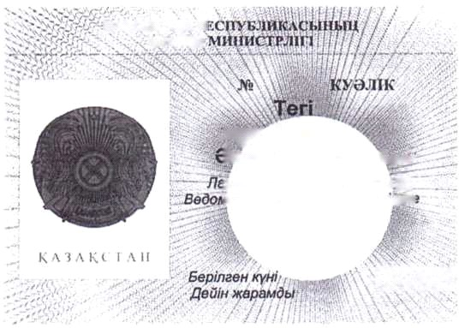

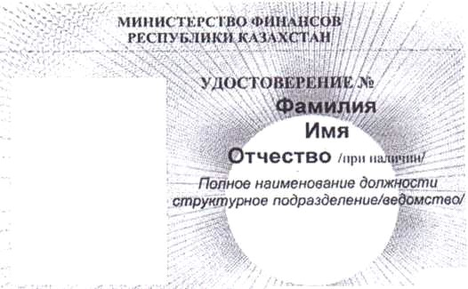

|  |  |
| --- | --- |
|  | Қазақстан Республикасы Қаржы министрлігінің қызметтік куәлігін беру қағидалары және оның сипаттамасына 2-қосымша |

**Пластикалық куәлік үлгісі**  
**Негізгі жағы**

      Қазақстан Республикасы Қаржы министрлігі

      № Куәлік

      Фамилия

      Имя

      Отчество

      фото Должность

      Наименование

      структурного

      подразделения

      Министерство (Комитета)

      Должность подписанта ФИО подписанта

      Екінші жағы

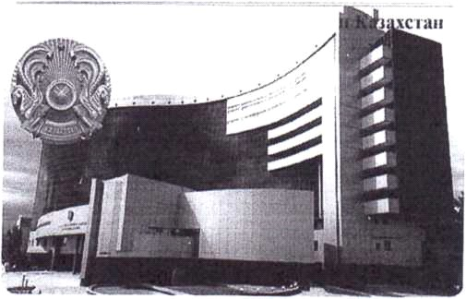

|  |  |
| --- | --- |
|  | 2016 жылғы 13 сәуірдегі № 173 Қазақстан Республикасы Қаржы министрлігінің қызметтік куәлігін беру қағидалары және оның сипаттамасына 3-қосымша |

      Нысан

**Қазақстан Республикасы Қаржы министрлігінің**  
**қызметтік куәліктерін беру және қайтару журналы**

|  |  |  |  |  |  |  |
| --- | --- | --- | --- | --- | --- | --- |
| Тегі, аты, әкесінің аты (бар болса) | Атқаратын лауазымы | Куәлік № | Беру күні | Куәлік берілген қызметкердің қолы | Тапсыру күні | Куәлікті тапсырған қызметкердің қолы |
|  |  |  |  |  |  |  |
|  |  |  |  |  |  |  |
|  |  |  |  |  |  |  |
|  |  |  |  |  |  |  |
|  |  |  |  |  |  |  |

      Ескертпе: журнал тігілген, нөмірленген болуы тиіс.

|  |  |
| --- | --- |
|  | Қазақстан Республикасы Қаржы министрлігінің қызметтік куәлігін беру қағидалары және оның сипаттамасына 4-қосымша |

      Нысан

      Ұйымның атауы

**АКТІ __________________ __________________ № ________________**

      жасалу орны күні

      Біз, төменде қол қойғандар (кемінде 3 қызметкер, тегін, атын,

      әкесінің атын (бар болса), атқаратын лауазымын көрсету керек),

      Қазақстан Республикасы Қаржы министрлігінің қызметтік куәлігін беру

      қағидаларының 11-тармағының негізінде қызметкерлерді есептен шығаруға

      және жоюға жиналған практикалық маңызын жоғалтқан куәліктерін

      зерделеп: жұмыстан босатылуға, басқа қызметке ауысуға байланысты

      ___________ тізімге сәйкес:

      Оларды есептен шығару және жою бойынша осы актіні жасады:

      Лауазымның атауы Қолы

      Лауазымның атауы Қолы

      Лауазымның атауы Қолы

© 2012. Қазақстан Республикасы Әділет министрлігінің «Қазақстан Республикасының Заңнама және құқықтық ақпарат институты» ШЖҚ РМК